

РОССИЙСКАЯ ФЕДЕРАЦИЯ

РОСТОВСКАЯ ОБЛАСТЬ

МУНИЦИПАЛЬНОЕ ОБРАЗОВАНИЕ

«БЕЛОКАЛИТВИНСКОЕ ГОРОДСКОЕ ПОСЕЛЕНИЕ»

АДМИНИСТРАЦИЯ БЕЛОКАЛИТВИНСКОГО ГОРОДСКОГО ПОСЕЛЕНИЯ

**ПОСТАНОВЛЕНИЕ**

от 26.03.2025 № 142

г. Белая Калитва

**Об установлении публичного сервитута**

В соответствии со статьей 23 и главой V.7 Земельного кодекса Российской Федерации, статьей 3.6 Федерального закона от 25.10.2001 № 137-ФЗ «О введении в действие Земельного кодекса Российской Федерации», постановлением Правительства Российской Федерации от 24.02.2009 № 160 «О порядке установления охранных зон объектов электросетевого хозяйства и особых условий использования земельных участков, расположенных в границах таких зон», постановлением Правительства Российской Федерации от 26.08.2013 № 736 «О некоторых вопросах установления охранных зон объектов электросетевого хозяйства», на основании ходатайства Публичного акционерного общества «Россети Юг» (ИНН 6164266561), в целях эксплуатации объектов электросетевого хозяйства, его неотъемлемых технологических частей, Администрация Белокалитвинского городского поселения **постановляет:**

1. Установить публичный сервитут сроком на 49 лет в отношении следующих земельных участков с кадастровыми номерами: 61:04:0050101:139 (местоположение которого: Ростовская обл., р-н Белокалитвинский, х Поцелуев, ул. Солнечная, 12); 61:04:0050101:134 (местоположение которого: Ростовская обл., р-н Белокалитвинский, х. Поцелуев, ул. Солнечная, 16) в целях эксплуатации объекта электросетевого хозяйства, его неотъемлемых технологических частей – ВЛ-0,4 кВ от опоры № 13 ВЛ 0,4 кВ № 1 КТП № 678 по ВЛ 6 кВ «Восход» ПС Б-1, общей площадью 762 кв.м. (далее – публичный сервитут).

2. Утвердить границы публичного сервитута согласно приложению №1 к настоящему постановлению.

3. Определить обладателем публичного сервитута Публичное акционерное общество «Россети Юг» (ОГРН 1076164009096, ИНН 6164266561, почтовый адрес: 344002, Ростовская область, г. Ростов-на-Дону, ул. Большая Садовая, д. 49/42).

4. Использование земельного участка (его части) и (или) расположенного на нем объекта недвижимости будет затруднено только при предотвращении или устранении аварийных ситуаций. Плановые (регламентные) работы по техническому обслуживанию объектов электросетевого хозяйства производятся с предварительным уведомлением собственников (землепользователей, землевладельцев, арендаторов) земельных участков.

4.1. График выполнения работ при осуществлении деятельности, для обеспечения которой устанавливается публичный сервитут устанавливается 1 раз в 12 лет (продолжительность не превышает три месяца для земельных участков, предназначенных для жилищного строительства (в том числе индивидуального жилищного строительства), ведения личного подсобного хозяйства, садоводства, огородничества; не превышает один год – в отношении иных земельных участков).

5. Публичному акционерному обществу «Россети Юг»:

5.1. Обеспечить приведение использования земельных участков, указанных в пункте 1 настоящего постановления, в состояние, пригодное для их использования в соответствии с видом разрешенного использования, в сроки, предусмотренные пунктом 8 статьи 39.50 Земельного кодекса Российской Федерации.

5.2. Внести плату за публичный сервитут в отношении земель и земельных участков, находящихся в государственной или муниципальной собственности и не обремененных правами третьих лиц, единовременным платежом не позднее шести месяцев со дня принятия решения об установлении публичного сервитута согласно пункту 2 статьи 39.46 Земельного кодекса Российской Федерации.

5.3. Уведомлять Администрацию Белокалитвинского городского поселения об изменениях характеристик объектов электросетевого хозяйства и его неотъемлемых технологических частей, оказывающих влияние на изменение границ охранной зоны данного объекта, в течение 30 дней с даты внесения таких изменений в сведения Единого государственного реестра недвижимости.

6. Расчет платы производится в соответствии с пунктами 3-5 статьи 39.46 Земельного кодекса Российской Федерации, исходя из кадастровой стоимости земельных участков, а также в соответствии со средним значением удельных показателей кадастровой стоимости земельных участков по Белокалитвинскому району Ростовской области, утвержденным постановлением Правительства Ростовской области от 25.11.2014 № 778, в редакции постановления Правительства Ростовской области от 29.06.2020 № 593, согласно приложению № 2.

7. Публичный сервитут считается установленным со дня внесения сведений о нем в Единый государственный реестр недвижимости.

8. Отделу земельных и имущественных отношений Администрации Белокалитвинского городского поселения в установленном Земельным кодексом Российской Федерации порядке в течение пяти рабочих дней со дня принятия данного постановления обеспечить:

8.1. Опубликование настоящего постановления, за исключением приложения к нему, на официальном сайте Администрации Белокалитвинского городского поселения http://belokalitvinskoegp.ru в информационно-телекоммуникационной сети «Интернет».

8.2. Направление в орган регистрации прав заявления о внесении сведений в Единый государственный реестр недвижимости о публичном сервитуте, установленном в отношении земель и земельных участков, указанных в пункте 1 настоящего постановления, в границах, согласно приложению к настоящему постановлению и в адрес ПАО «Россети Юг».

9. Контроль за исполнением настоящего постановления возложить на начальника отдела земельных и имущественных отношений Администрации Белокалитвинского городского поселения Пушкарскую Н.Н.

Глава Администрации

Белокалитвинского городского поселения Н.А. Тимошенко

|  |
| --- |
| Приложение № 1 к постановлению  Администрации Белокалитвинского городского поселения  от _______2025 № _____ |

|  |  |  |
| --- | --- | --- |
| **ГРАФИЧЕСКОЕ ОПИСАНИЕ** | | |
| местоположения границ публичного сервитута | | |
| ВЛ-0,4кВ от опоры №13 ВЛ 0,4кВ №1 КТП №678 по ВЛ 6кВ "Восход" ПС Б-1 | | |
| (наименование объекта, местоположение границ которого описано (далее - объект) | | |
| Раздел 1 | | |
| Сведения об объекте | | |
| № п/п | Характеристики объекта | Описание характеристик |
| 1 | 2 | 3 |
| 1 | Местоположение объекта | 347005, Ростовская область, район Белокалитвинский, хутор Поцелуев |
| 2 | Площадь объекта +/- величина погрешности определения площади  (Р+/- Дельта Р) | 762 кв.м ± 8.79 кв.м |
| 3 | Иные характеристики объекта | Публичный сервитут устанавливается в целях эксплуатации объекта электросетевого хозяйства ВЛ-0,4кВ от опоры №13 ВЛ 0,4кВ №1 КТП №678 по ВЛ 6кВ "Восход" ПС Б-1 (в соответствии со статьей 3.6 Федерального закона от 25 октября 2001 г. № 137-ФЗ «О введении в действие Земельного кодекса Российской Федерации»);  Срок установления публичного сервитута - сорок девять лет (согласно п.1 ст. 39.45 ЗК РФ). |

|  |  |  |  |  |  |
| --- | --- | --- | --- | --- | --- |
| Раздел 2 | | | | | |
| Сведения о местоположении границ объекта | | | | | |
| 1. Система координат МСК-61, зона 2 | | | | | |
| 2. Сведения о характерных точках границ объекта | | | | | |
| Обозначение  характерных точек границ | Координаты, м | | Метод определения координат характерной точки | Средняя квадратическая погрешность положения характерной точки (Мt), м | Описание обозначения точкина местности (при наличии) |
| Х | Y |
| 1 | 2 | 3 | 4 | 5 | 6 |
| 1 | 534514.32 | 2280123.89 | Метод спутниковых геодезических измерений (определений) | 0.10 | – |
| 2 | 534514.02 | 2280124.27 | Метод спутниковых геодезических измерений (определений) | 0.10 | – |
| 3 | 534513.72 | 2280124.51 | Метод спутниковых геодезических измерений (определений) | 0.10 | – |
| 4 | 534513.39 | 2280124.70 | Метод спутниковых геодезических измерений (определений) | 0.10 | – |
| 5 | 534513.06 | 2280124.78 | Метод спутниковых геодезических измерений (определений) | 0.10 | – |
| 6 | 534512.80 | 2280124.84 | Метод спутниковых геодезических измерений (определений) | 0.10 | – |
| 7 | 534512.56 | 2280124.85 | Метод спутниковых геодезических измерений (определений) | 0.10 | – |
| 8 | 534511.98 | 2280124.76 | Метод спутниковых геодезических измерений (определений) | 0.10 | – |
| 9 | 534511.62 | 2280124.66 | Метод спутниковых геодезических измерений (определений) | 0.10 | – |
| 10 | 534511.26 | 2280124.46 | Метод спутниковых геодезических измерений (определений) | 0.10 | – |
| 11 | 534485.14 | 2280106.75 | Метод спутниковых геодезических измерений (определений) | 0.10 | – |
| 12 | 534457.32 | 2280102.93 | Метод спутниковых геодезических измерений (определений) | 0.10 | – |
| 13 | 534424.33 | 2280101.96 | Метод спутниковых геодезических измерений (определений) | 0.10 | – |
| 14 | 534391.82 | 2280097.99 | Метод спутниковых геодезических измерений (определений) | 0.10 | – |
| 15 | 534360.91 | 2280095.90 | Метод спутниковых геодезических измерений (определений) | 0.10 | – |
| 16 | 534359.91 | 2280095.34 | Метод спутниковых геодезических измерений (определений) | 0.10 | – |
| 17 | 534359.64 | 2280095.12 | Метод спутниковых геодезических измерений (определений) | 0.10 | – |
| 18 | 534359.42 | 2280094.85 | Метод спутниковых геодезических измерений (определений) | 0.10 | – |
| 19 | 534359.24 | 2280094.55 | Метод спутниковых геодезических измерений (определений) | 0.10 | – |
| 20 | 534359.12 | 2280094.22 | Метод спутниковых геодезических измерений (определений) | 0.10 | – |
| 21 | 534359.06 | 2280093.88 | Метод спутниковых геодезических измерений (определений) | 0.10 | – |
| 22 | 534359.06 | 2280093.53 | Метод спутниковых геодезических измерений (определений) | 0.10 | – |
| 23 | 534359.12 | 2280093.19 | Метод спутниковых геодезических измерений (определений) | 0.10 | – |
| 24 | 534359.24 | 2280092.86 | Метод спутниковых геодезических измерений (определений) | 0.10 | – |
| 25 | 534359.42 | 2280092.56 | Метод спутниковых геодезических измерений (определений) | 0.10 | – |
| 26 | 534359.64 | 2280092.29 | Метод спутниковых геодезических измерений (определений) | 0.10 | – |
| 27 | 534359.91 | 2280092.06 | Метод спутниковых геодезических измерений (определений) | 0.10 | – |
| 28 | 534360.21 | 2280091.89 | Метод спутниковых геодезических измерений (определений) | 0.10 | – |
| 29 | 534361.20 | 2280091.51 | Метод спутниковых геодезических измерений (определений) | 0.10 | – |
| 30 | 534392.18 | 2280093.60 | Метод спутниковых геодезических измерений (определений) | 0.10 | – |
| 31 | 534424.69 | 2280097.58 | Метод спутниковых геодезических измерений (определений) | 0.10 | – |
| 32 | 534457.69 | 2280098.54 | Метод спутниковых геодезических измерений (определений) | 0.10 | – |
| 33 | 534486.25 | 2280102.47 | Метод спутниковых геодезических измерений (определений) | 0.10 | – |
| 34 | 534486.52 | 2280102.52 | Метод спутниковых геодезических измерений (определений) | 0.10 | – |
| 35 | 534486.88 | 2280102.65 | Метод спутниковых геодезических измерений (определений) | 0.10 | – |
| 36 | 534487.18 | 2280102.83 | Метод спутниковых геодезических измерений (определений) | 0.10 | – |
| 37 | 534511.82 | 2280119.61 | Метод спутниковых геодезических измерений (определений) | 0.10 | – |
| 38 | 534517.73 | 2280110.27 | Метод спутниковых геодезических измерений (определений) | 0.10 | – |
| 39 | 534518.74 | 2280109.63 | Метод спутниковых геодезических измерений (определений) | 0.10 | – |
| 40 | 534519.07 | 2280109.51 | Метод спутниковых геодезических измерений (определений) | 0.10 | – |
| 41 | 534519.41 | 2280109.45 | Метод спутниковых геодезических измерений (определений) | 0.10 | – |
| 42 | 534519.76 | 2280109.45 | Метод спутниковых геодезических измерений (определений) | 0.10 | – |
| 43 | 534520.10 | 2280109.51 | Метод спутниковых геодезических измерений (определений) | 0.10 | – |
| 44 | 534520.43 | 2280109.63 | Метод спутниковых геодезических измерений (определений) | 0.10 | – |
| 45 | 534520.73 | 2280109.81 | Метод спутниковых геодезических измерений (определений) | 0.10 | – |
| 46 | 534521.00 | 2280110.03 | Метод спутниковых геодезических измерений (определений) | 0.10 | – |
| 47 | 534521.23 | 2280110.30 | Метод спутниковых геодезических измерений (определений) | 0.10 | – |
| 48 | 534521.40 | 2280110.60 | Метод спутниковых геодезических измерений (определений) | 0.10 | – |
| 49 | 534521.52 | 2280110.93 | Метод спутниковых геодезических измерений (определений) | 0.10 | – |
| 50 | 534521.58 | 2280111.27 | Метод спутниковых геодезических измерений (определений) | 0.10 | – |
| 51 | 534521.58 | 2280111.62 | Метод спутниковых геодезических измерений (определений) | 0.10 | – |
| 52 | 534521.45 | 2280112.62 | Метод спутниковых геодезических измерений (определений) | 0.10 | – |
| 1 | 534514.32 | 2280123.89 | Метод спутниковых геодезических измерений (определений) | 0.10 | – |
| 3. Сведения о характерных точках части (частей) границы объекта | | | | | |
| Обозначение  характерных точек части границы | Координаты, м | | Метод определения координат характерной точки | Средняя квадратическая погрешность положения характерной точки (Мt), м | Описание обозначения точки на местности (при наличии) |
| Х | Y |
| 1 | 2 | 3 | 4 | 5 | 6 |
| – | – | – | – | – | – |

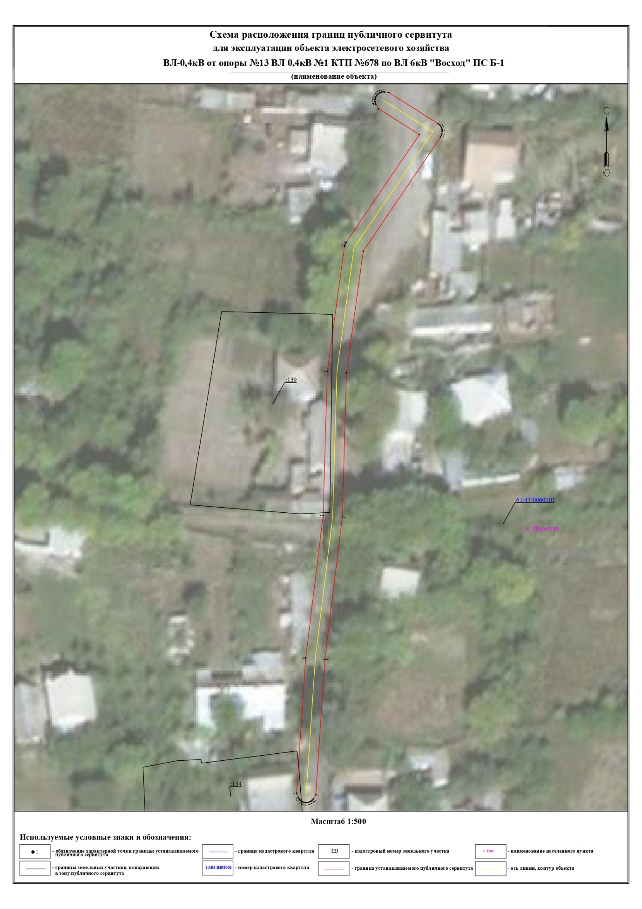

|  |
| --- |
| Приложение № 2 к постановлению  Администрации Белокалитвинского городского поселения  от ______2025 № ___ |

РАСЧЕТ

платы за часть публичного сервитута

Расчет платы за часть публичного сервитута в составе земель, государственная собственность на которые не разграничена, не предоставленных гражданам или юридическим лицам, не вошедшую в границы образованных земельных участков, осуществляется по формуле:

П1 = (УПКС * S * K)/100, где

П1 – плата за один год действия публичного сервитута в отношении территории из состава земель государственная собственность на которые не разграничена, не предоставленных гражданам или юридическим лицам, не вошедшей в границы сформированных земельных участков, или в границах земельных участков, у которых не определена кадастровая стоимость (руб.);

УПКС – средний удельный показатель кадастровой стоимости земельных участков по Белокалитвинскому району Ростовской области, в границах которого располагается часть публичного сервитута (в соответствии с описанием границ публичного сервитута), в соответствии со средним значением удельных показателей кадастровой стоимости земельных участков по Белокалитвинскому району Ростовской области, утвержденным постановлением Правительства Ростовской области от 25.11.2014 № 778, в редакции постановления Правительства Ростовской области от 29.06.2020 № 593 и пунктом 5 статьи 39.46 Земельного кодекса Российской Федерации.

S – площадь части публичного сервитута в составе земель, государственная собственность на которые не разграничена, не предоставленных гражданам или юридическим лицам, не вошедшей в границы образованных земельных участков, в соответствии с координатным описанием границ публичного сервитута и границами земельных участков, сведения о которых содержатся в Едином государственном реестре недвижимости (кв. м);

K – процент кадастровой стоимости земельного участка, который составляет 0,01% в соответствии с пунктом 4 статьи 39.46 Земельного кодекса Российской Федерации.

Итоговая плата за часть публичного сервитута в границах территории из состава земель, государственная собственность на которые не разграничена, не предоставленных гражданам или юридическим лицам, за весь период (49 лет) составляет:

П49 = ((128,06*712,12*0,01)/100)*49 = 446,85 руб.